PRIIMEK IN IME
RAZRED

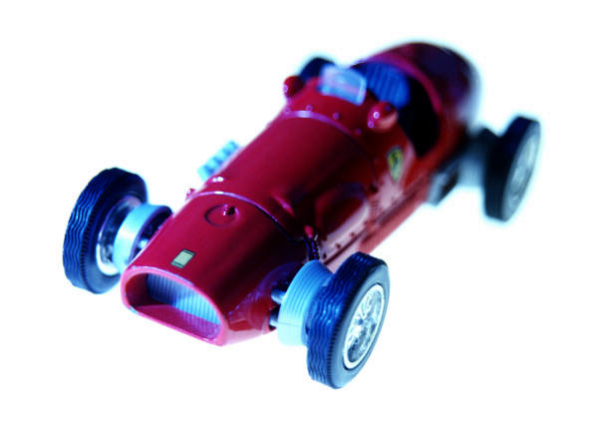
NASLOV:

